

**Février 2021**

**Parole de Vie**

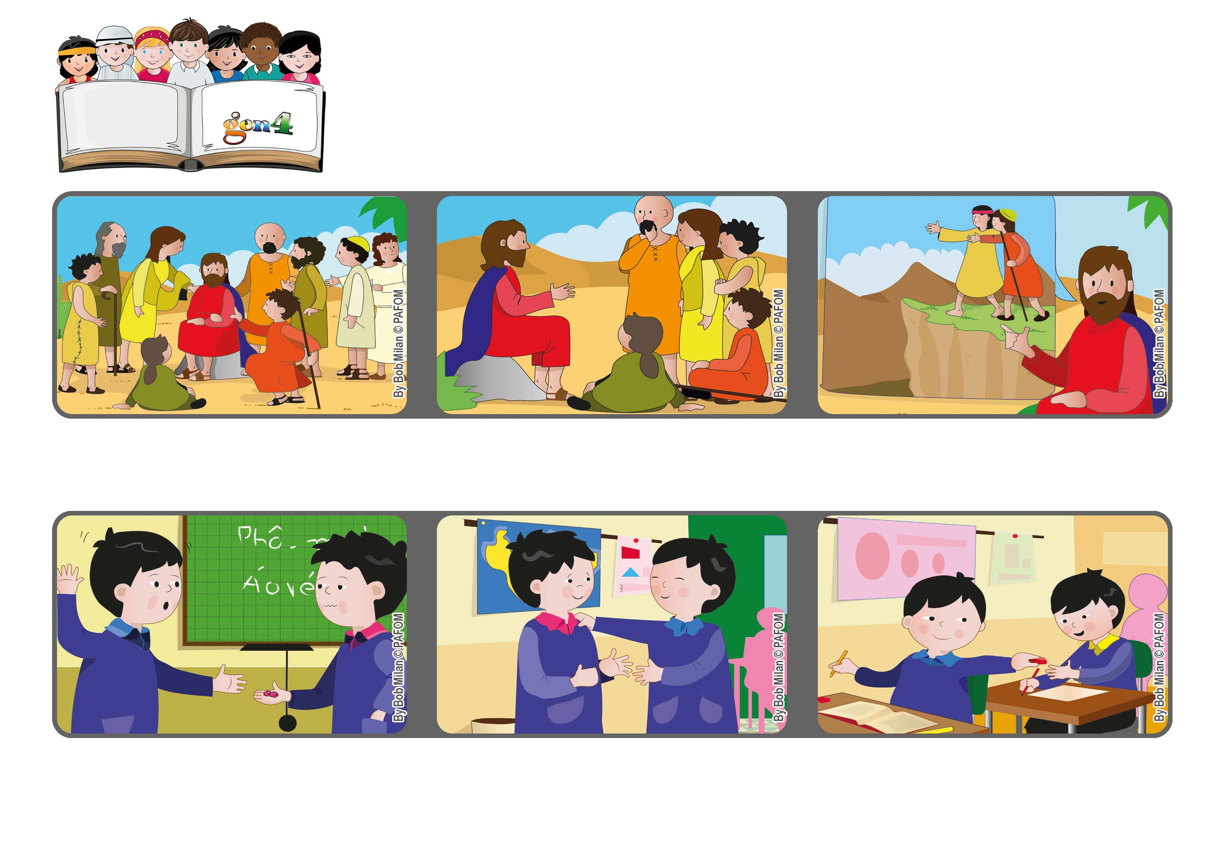

**“Soyez miséricordieux, comme votre Père est miséricordieux” (Luc 6,36).**

**Pardonner**

**Le jour suivant, Paolo offre un morceau de la gomme à un enfant qui a perdu a sienne !**

**Expérience de Paolo du Vietnam: Paolo prête sa gomme à Kim, qui lui rend cassée en deux morceaux.**

**Kim demande pardon. Paolo est d'abord triste, puis il décide de lui pardonner.**

**Il ajoute que si nous ne faisons pas comme cela nous erons comme un aveugle qui guide un autre aveugle, et tous les deux tomberont dans un trou! (Cf. Luc 6,36-39)**

**Beaucoup de gens accourent pour écouter Jésus et être guéris.**

**Il les aide et leur recommande de pardonner comme le fait notre Père du Ciel.**

**"© PAFOM, Dessins et texte sous la direction du Centre Gen4”**

**Les gen4 sont les enfants du Mouvement des Focolari dont Chiara Lubich est la fondatrice.**